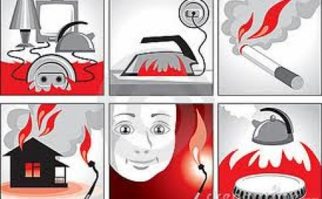
Для надежной защиты дома от пожаров, необходимо помнить, что не допускается:
· Оставлять без присмотра газовые и электронагревательные приборы.
· Разрешать детям играть с огнем, спичками, зажигалками.
· Обертывать электрические лампы бумагой, материей и другими сгораемыми материалами.
· Подвешивать электрические провода на гвоздях, на металлических предметах.
· Включать в одну штепсельную розетку несколько электрических приборов одновременно.
· Применять самодельные электрические предохранители (жучки).
· Включать электронагревательные приборы в неисправные штепсельные розетки.
В целях предупреждения и ограничения распространения пожаров на чердаках и в подвалах жилых домов необходимо соблюдать ряд правил:
· Люки чердаков должны быть закрыты на замки.
· Не допускать на чердаке сушки белья и складирования каких-либо сгораемых материалов.
· Подвальное помещение каждой секции должно быть разделено между собой несгораемыми кирпичными перегородками.
· Каждая секция подвала должна иметь самостоятельный выход наружу, не связанный с выходами из квартир, и два окна.
· Не допускать устройства на лестничных клетках и под лестничными маршами кладовок.
· Не проводить в сараи квартиросъемщиков электропроводку.
· Сараи пронумеровать, в соответствии с номерами квартир.
· Складировать в сараях картофель, фрукты, овощи, лыжи, санки , детские коляски и предметы первой необходимости.
· Не строить сараи в технических подпольях жилых домов.
· Содержать подвалы в чистоте.
· Входные двери подвала закрывать на замки.
· Не допускать посещения подвального помещения с открытым огнем, спичками, свечами.
· У каждого входа в подвал должен быть «План подвала» и «Правила посещения подвального помещения».
· Для осветительных приборов подвала обязательно наличие плафонов.
Будьте осторожны при обращении с огнем!
Не забывайте проверять, все ли действия по предотвращению пожара выполнены. Ели же было замечено возгорание, необходимо немедленно вызвать службу пожарной охраны по телефону – 01, указать точный адрес места возникновения огня. До прибытия пожарной охраны приступить к тушению пожара, используя для этого имеющиеся средства.

